Муниципальное Бюджетное Общеобразовательное Учреждение Мужевская
Средняя Общеобразовательная школа им.Н.В.Архангельского

Методические рекомендации по изготовлению работ из нарезанных ниток.

Разработала:
Урубкова Полина Александровна,
учитель ИЗО и технологии
МБОУ Мужевская СОШ им.Н.В.Архангельского

с.Мужи, 2015 г.

Методические рекомендации предназначены для учителей ИЗО,технологии, учащихся.

Содержание:
1.Основы композиции 3
2. Цвет. Основы цветоведения 5
- Цветовой круг 5
- Хромотические и ахромотические цвета 6
- Основные и составные цвета 7
- Теплые и холодные цвета 9
- Родственные и контрастные цвета 10
- Насыщенность цвета и светлота 11
3.Картины из нарезанных ниток. 12
- Необходимые материалы и инструменты 12
- Способы наклеивания ниток 13
- Выбор композиции 14
- Готовые работы 15-16
4.Список литературы 17

1.ОСНОВЫ КОМПОЗИЦИИ
Композиция (от лат. Composition) означает «составление, соединение, сочетание различных частей в одно целое» в соответствии с какой-либо идеей.

Композиция в декоративно-прикладном искусстве – это расположение изобразительных элементов по определенной схеме с целью наибольшей выразительности содержания произведения.

Правила композиции: передача движения (динамики), покоя (статики), золотого сечения (одной трети)

Приемы композиции: передача ритма, симметрии, асимметрии, равновесие частей композиции и выделение сюжетно-композиционного центра.

Средства композиции: формат, пространство, композиционный центр, равновесие, контраст, светотень, цвет, декоративность, динамика и статика, симметрия и асимметрия, целостность.

Композиция бывает статическая (замкнутая), передает состояние покоя, устойчивости. Для нее характерны линии, направленные к центру, построение по форме квадрата, круга, четкие внешние контуры.
Динамическая композиция передает движение, ощущение простора. Основное направление линий – от центра.

Ритм - чередование каких-либо элементов в определенной последовательности. Ритм может быть задан линиями, пятнами цвета, света и тени. Возможно чередование отдельных элементов, например, фигур людей, растений, геометрических фигур.
Пластическая форма – эта форма рельефная, с мягкими переходами основных элементов.

Симметрия (в переводе с греческого – «соразмерность) – это принцип построения композиции, где элементы расположены правильно относительно плоскости, оси или центра

Ассиметрия – это отсутствие симметрии

Фактура (от лат. – «обработка», «строение») – свойство, характеризующее внешнее строение поверхности материала. Фактура может быть шероховатая и гладкая, матовая и глянцевая и т.д.

Текстура – рисунок материала, созданный природой (древесина, камень, кожа)

Колорит (от лат. – «цвет», «краска») – одно из самых важных средств, передающее цветовое богатство окружающего мира.

Стилизация – это средство композиции, связанное с изменением реальной формы (фигуры, предмета), ее объемных и цветовых отношений

2.ЦВЕТ. ОСНОВЫ ЦВЕТОВЕДЕНИЯ
Мир, окружающий человека, чрезвычайно красочен. Цвет играет огромную роль в нашей жизни и деятельности, окружает и сопровождает нас повсюду. Пучок белого света при помощи призмы можно разложить на семь цветов, называемых условно основными, каждый из которых имеет определенную длину волны. Этот факт был установлен еще в 1866 году Исааком Ньютоном, когда он, пропуская солнечный луч через трехгранную призму, наблюдал образование спектральной полоски, состоящей из гаммы различных цветов. Ньютон выделил 7 цветов в спектре: красный, оранжевый, желтый, зеленый, голубой, синий, фиолетовый. Запомнить которые легко с помощью пословицы «Каждый охотник желает знать, где сидит фазан». Если эти цвета расположить по кругу, то получится цветовой круг из 7 цветов (рисунок 1).

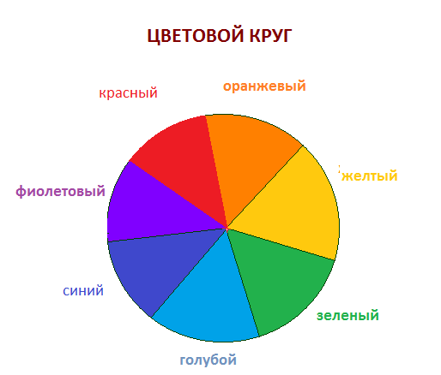

Рис.1

Все цвета разделяются на 2 группы: хроматические и ахроматические
Хроматические цвета входят в состав спектра: красный, оранжевый, желтый, голубой, фиолетовый, синий, зеленый.
Ахроматическими называют цвета белый, черный и все оттенки серого (рисунок 2).
ЦВЕТ
Хроматический
Ахроматический
красный
оранжевый
желтый
зеленый
голубой
синий
фиолетовый
черный
белый
оттенки
серого

Согласно теории цвета, из хроматических выделяются три основных {первичных) цвета — красный, желтый и голубой. Соединяя пары этих цветов в разных пропорциях, можно получить так называемые составные (вторичные): зеленый, оранжевый и фиолетовый
(рисунок 3)
Хроматические цвета
основные
составные
красный
желтый
голубой
зеленый
оранжевый

фиолетовый

Рис.3
Составные цвета получаются при смешивании основных (рисунок 4):
КРАСНЫЙ + СИНИЙ = ФИОЛЕТОВЫЙ
КРАСНЫЙ + ЖЕЛТЫЙ = ОРАНЖЕВЫЙ
ЖЕЛТЫЙ +СИНИЙ = ЗЕЛЕНЫЙ
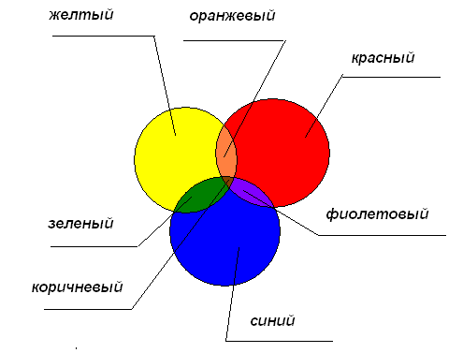

Рис.4
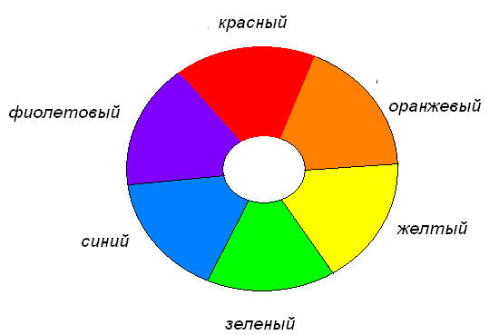
Если основные и составные цвета расположить по окружности, получится цветовой круг из шести цветов: красный, оранжевый, желтый, зеленый, синий, фиолетовый (рисунок 5).

Теплые и холодные цвета
Внимательно рассматривая цветовой круг, можно увидеть, что он как бы «распадается» на две части. Одна его часть ассоциируется с зимним холодом, цветом льда, снега и воды, а вторая, напротив, наполнена сиянием солнца, отблеском огня, теплом июльского полдня. Голубые, синие и сине-фиолетовые цвета и их оттенки получили название холодных, а красные, оранжевые и желтые – теплых цветов (рисунок 6). Зеленый цвет может относиться и к теплому (светлые оттенки):

и к холодному (темные оттенки):

ХОЛОДНЫЕ
ТЕПЛЫЕ
огонь, солнце
лед, снег, вода

Рис. 6

Цвета спектра могут сочетаться между собой.
Родственные цвета
Сочетания бывают родственными – когда применяются цвета одного тона, стоящие в спектре рядом (светло-зеленый с темно-зеленым, желтый с желто-зеленым, синий с сине-голубым и т.д.

Контрастные цвета
Контраст – это ярко выраженная противоположность цвета. Светлое пятно на темном и наоборот.
В цветовом круге, состоящем из 7 цветов, контрастными будут цвета, стоящие на расстоянии между собой в три других цвета (красный и голубой, синий и желтый, желтый и фиолетовый).

В цветовом круге, состоящем из 6 цветов, цвета расположенные напротив друг друга, считаются контрастными цветами: красный и зеленый, фиолетовый и желтый, синий и оранжевый

Очень красиво классическое сочетание белого и черного цветов, которые не входят в спектр.

Из тонов этих цветов образуются строгие сочетания: черный со светло-серым, светло-серый с темно-серым. Белый цвет хорошо сочетается со всеми тонами спектра (белый и красный, белый и синий) и дополняет родственные и контрастные сочетания.
Цветовой контраст, то есть сочетание различных по своей насыщенности, светлоте красок, подчеркивает детали орнамента. Если необходимо привлечь внимание к какой-либо детали узора, ее нужно окружить контрастным цветом или светлотным фоном. Орнамент, выдержанный в теплых тонах, желательно расположить на холодном фоне, а светлый – на темном. Изделие, выполненное в темных тонах, «заиграет» и «оживет», если добавить к доминирующим тонам даже очень небольшое количество светлого радостного цвета.
Один и тот же орнамент может выглядеть совершенно по-разному исключительно за счет подбора цветов. Так, черный узор на белом фоне сразу же привлекает внимание, а тот же узор на сером фоне более спокоен, небросок, сдержан.

Н асыщенность цвета и светлота
У каждого цвета есть три основных свойства: цветовой тон, насыщенность и светлота.
Цветовой тон определяется названием цвета (желтый, красный, синий и т. д.) и зависит от его места в спектре.
Насыщенность цвета представляет собой отличие хроматического цвета от равного с ним по светлоте серого цвета.
Если в какой-либо цвет добавить серую краску, цвет станет меркнуть, изменится его насыщенность.
Третий признак цвета — светлота. Любые цвета и оттенки, независимо от цветового тона, можно сравнить по светлоте, то есть определить, какой из них темнее, а какой светлее. Можно изменить светлоту цвета, добавив в него белила или воду, тогда красный станет розовым, синий — голубым, зеленый — салатовым и т. д.
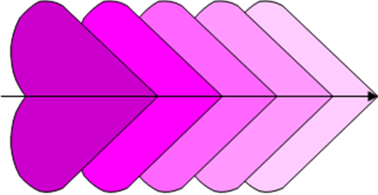
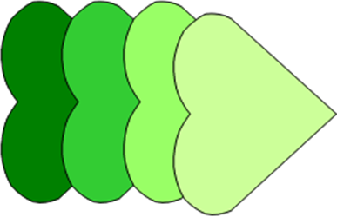

3. КАРТИНЫ ИЗ НАРЕЗАННЫХ НИТОК
В каждом доме найдутся разноцветные нитки для вязания или кусочки трикотажа, который можно распустить. Кто-то просто их выкидывает, а мы нашли этому применение. Ведь если нитки уложить в определённом порядке, можно получить очень интересные работы - пейзажные, анималистические картины, сюжетные аппликации. Эта увлекательная работа по силам и первоклашкам и старшеклассникам.
Ученики младших классов, работая в этой технике, развивают мелкую моторику рук, учатся работать в технике аппликация. В аппликациях используют целые или мелко нарезанные нити. На основу переводят эскиз. Далее выбирают какую-либо деталь рисунка, смазывают ее клеем ПВА, после чего заполняют деталь нитками. Целые нити укладывают параллельными вертикальными, горизонтальными или косыми линиями, либо по спирали. Витки ниток плотно подгоняют друг к другу. Делать это удобно с помощью пинцета, зубочистки, иголки или другого заостренного инструмента. Чтобы нити лучше приклеивались, их прижимают плоской поверхностью стеки для лепки.
Старшеклассники составляют более сложные композиции из нарезанных ниток. Перед началом работы нити измельчают ножницами. Кусочки нитей можно делать совсем мелкими, как пух, а можно заготавливать более крупные отрезки. От размера частичек нитей зависит фактура будущей композиции. Чем крупнее кусочки нитей, тем более грубой и выпуклой получится заполненная ими деталь. Фактурности можно добиться и увеличивая толщину слоя измельченных ниток.

Необходимые материалы и инструменты

. Для этой работы нам понадобятся:
-Любые нитки;
-куски трикотажа;
- клей ПВА;
- лист плотной бумаги;
-контейнеры для нарезанных ниток;
-пинцет;
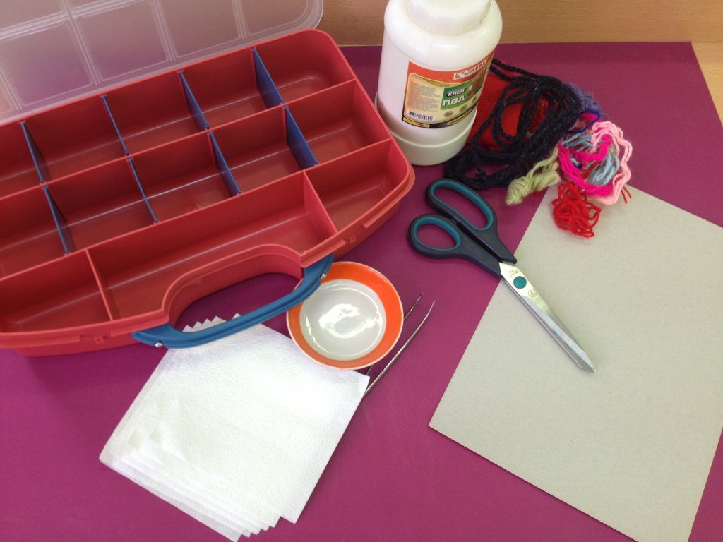
- ножницы.
Способы наклеивания ниток
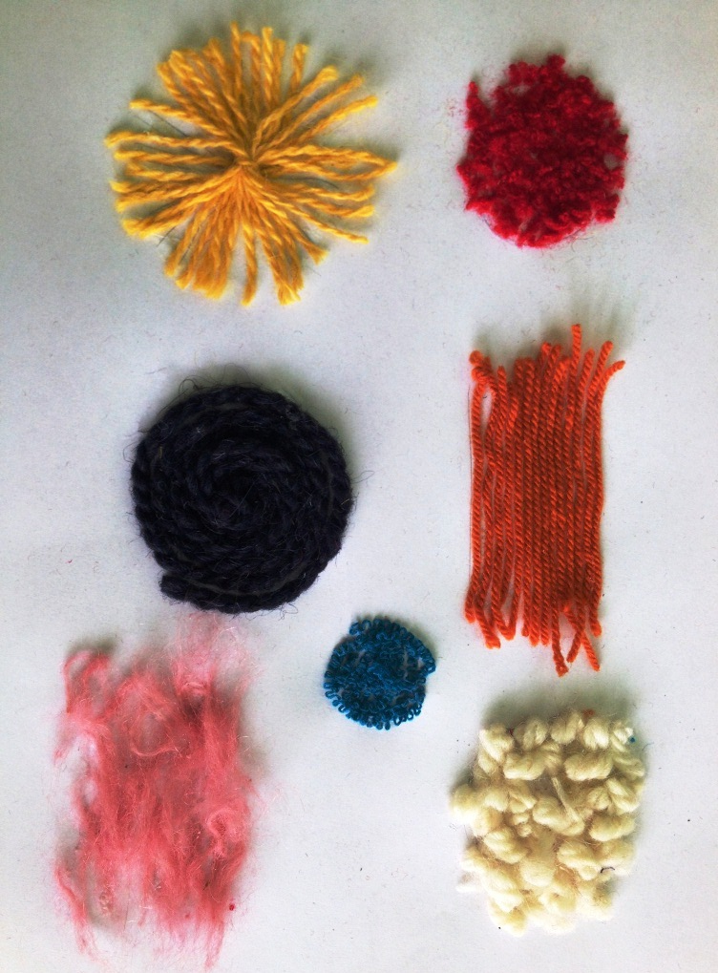

Наклеить нить в картине можно разными способами:
-Мелко-нарезанные нити ;
-Нити наклеянные полосками;
-Крупно-нарезанные нити;
-Нити наклечнные цветочком от центра;
-Нити наклеянные по спирали;
-Нити с завитками (из распущенноготрикотажного полотна);
-Чесанная нить.
Наносим клей толстым слоем на определённый участок. после чего заполняем нарезанными нитками. Целые нити укладывают параллельными вертикальными, горизонтальными или косыми линиями, либо по спирали. Витки ниток плотно прижимают друг к другу. Делать это удобно с помощью пинцета, зубочистки, иголки или другого заостренного инструмента.
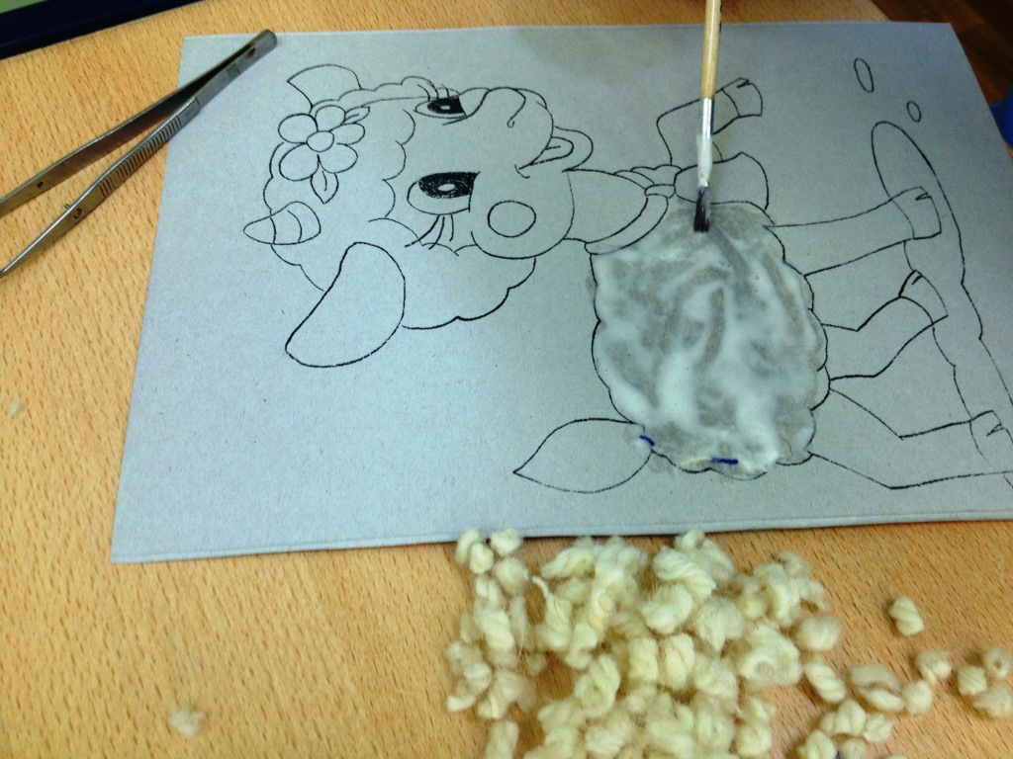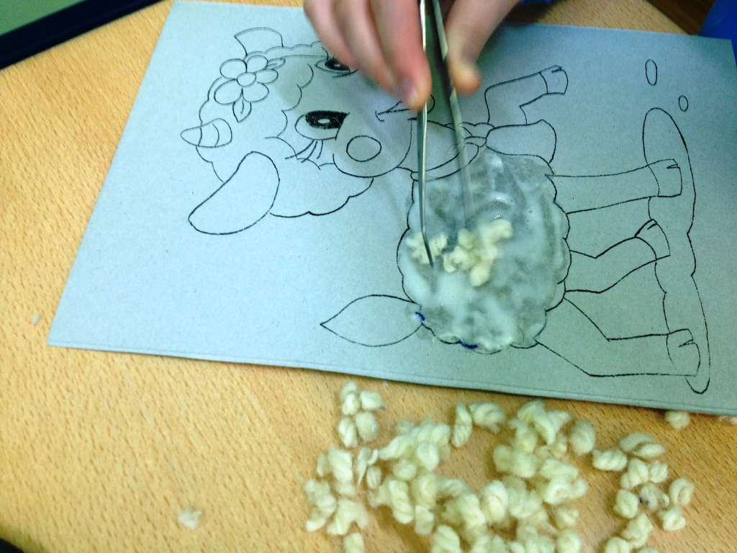

Выбор композиции
Для начала можно использовать различные раскраски, т.к. в них контурные рисунки.
Рисунок лучше выбрать покрупнее, т.к. мелкие детали заполняются сложнее. В дальнейшем композиции можно усложнить.
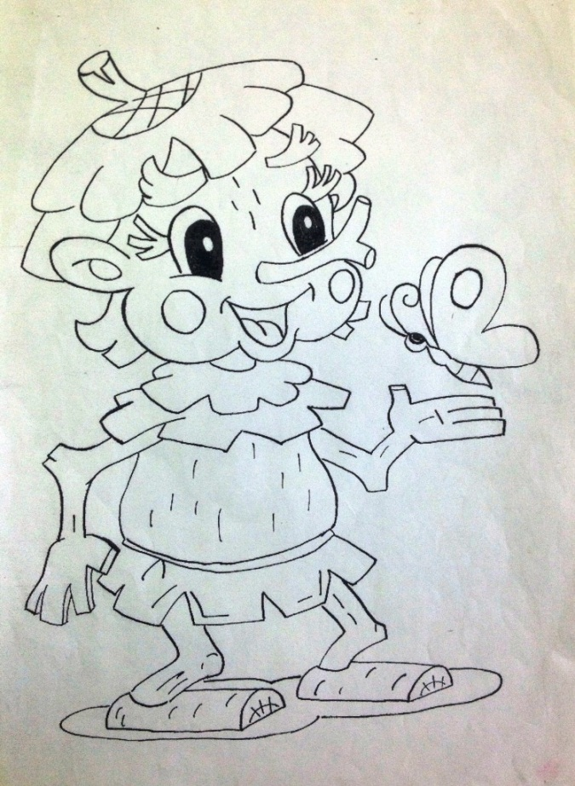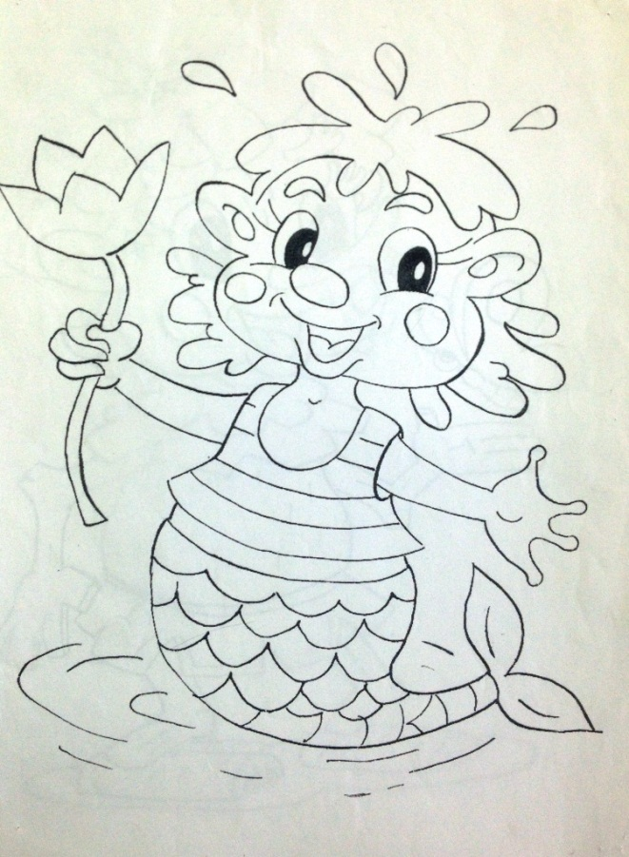

Готовые работы
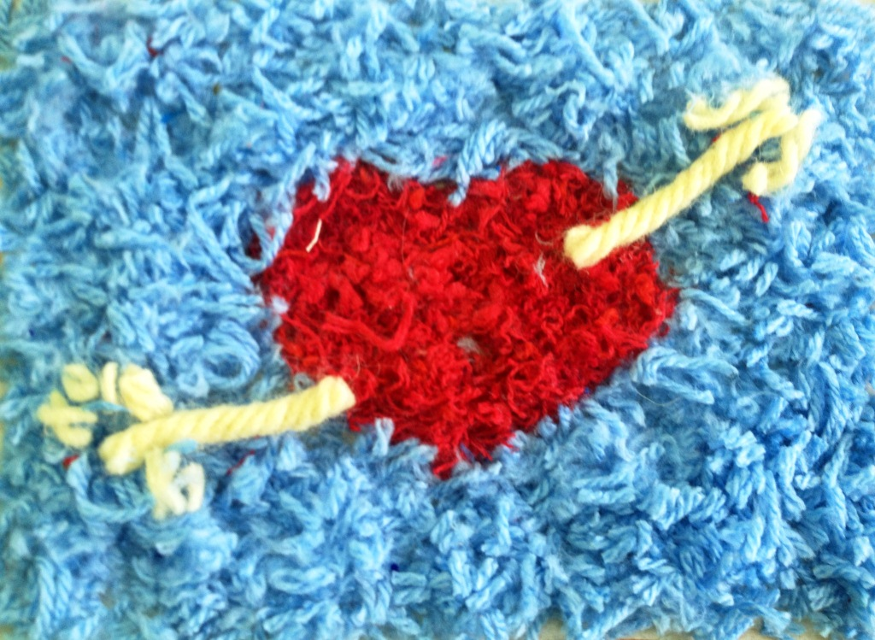
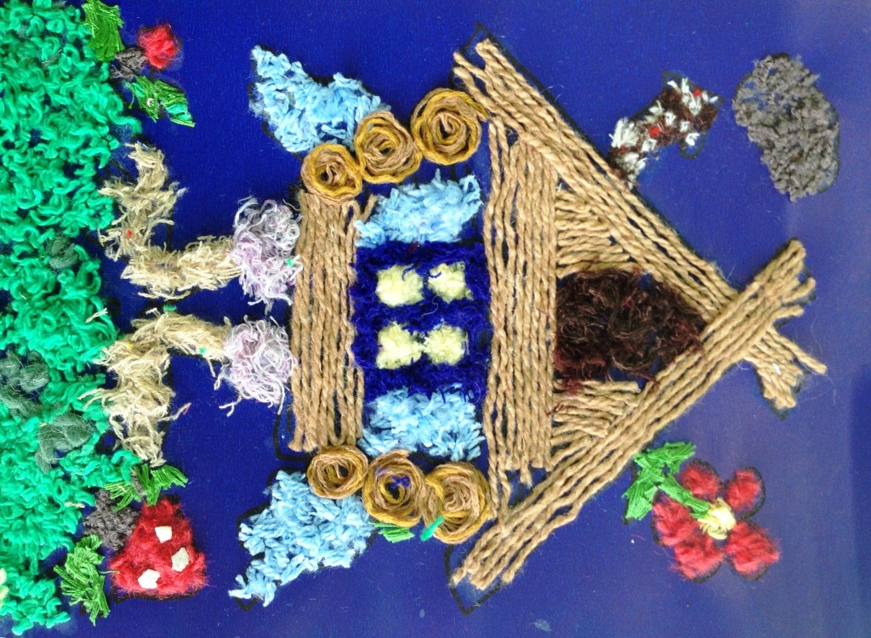
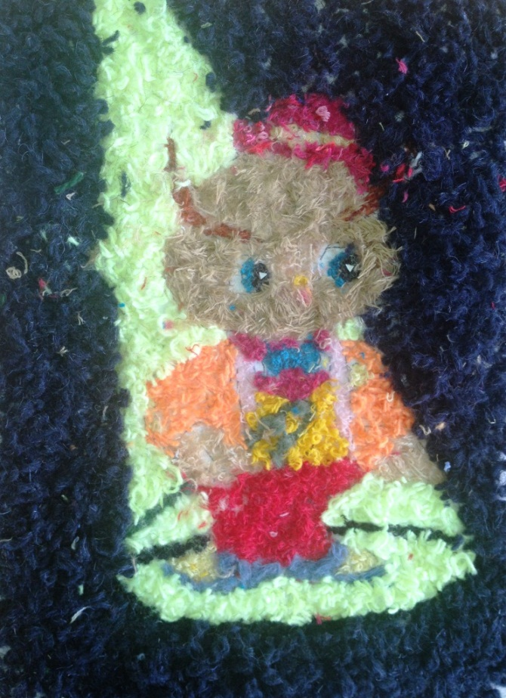

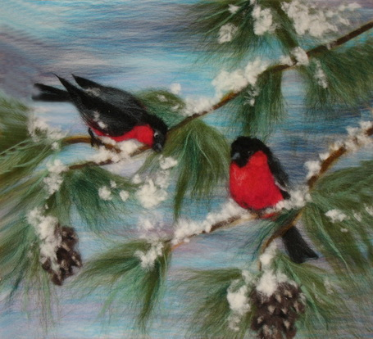

.

Список литературы:

- Еременко Т.И. Рукоделие. – М.: Легпромбытиздат, 1999. – 387 с.
2. Карпенко Т.С. Вышивка в умелых руках. – М.: ООО «АСТ», 2003. – 288 с.
3. Ли Н.Г. Рисунок. Основы учебного академического рисунка: Учебник.- М.: Эксмо, 2004. – 480 с.
4.«Технология» 5 класс В.Д. Симоненко. – Волгоград: Учитель - АСТ, 2003.-112 с.
5.Симоненко В.Д. Технология. Учебник для учащихся 5 класса общеобразовательной школы (вариант для девочек). – М.: Вентана - Графф, 2011.-240 с.: ил.
6. Синицына Н.В, Симоненко В.Д. Технология. Технологии ведения дома:5 класс учебник для учащихся общеобразовательной школы– М.: Вентана - Графф, 2012.-192 с.: ил.
7. Сокольникова Н.М. Изобразительное искусство. Ч.2. Основы живописи.- Обнинск: Титул, 1996. – 80 с.: цв. ил.
8. Сокольникова Н.М. Изобразительное искусство. Ч.3. Основы композиции.- Обнинск: Титул, 1996. – 80 с.: цв. ил.

Интернет-сайты
http://www.drawmaster.ru/146-teoriya-cveta-cvet-v-zhivopisi.html (цветовой круг)
http://www.masteriua.ru/EMBROIDE/cvetn/201.html (родственные и контрастные цвета)
http://globalfashionanalytics.com/merchandajzing/vitriny/56-osnovy-cvetovedenija.html (основы цветоведения)

